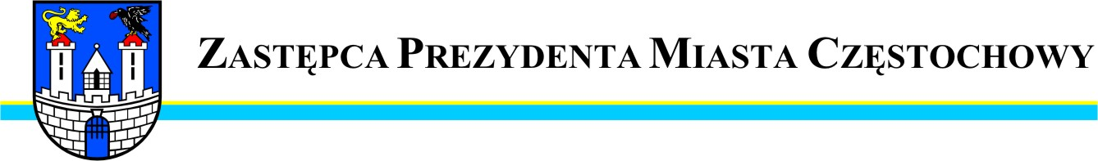
Częstochowa, dnia 2010-11-08.
MZD.WO.0057 –197/10

Szanowny Pan
Stanisław Gmitruk

Radny Miasta Częstochowy

W odpowiedzi na interpelację Pana Radnego z dnia 08.11.2010r. w sprawie remontu chodnika w ulicy Kurpińskiego na odcinku od ul. Kiedrzyńskiej do ul. Brzeźnickiej uprzejmie informuję, że Miejski Zarząd Dróg i Transportu w latach 2008 -2009 wykonał remont chodnika na wnioskowanym odcinku po stronie południowej.
Budżet na 2010r nie przewiduje remontu chodnika po stronie północnej

Zastępca
Prezydenta Miasta Częstochowy
(-) Marcin Biernat


URZĄD MIASTA CZĘSTOCHOWY
42-217 CZĘSTOCHOWA, ul. Śląska 11/13
tel. (+48 34) 368-25-55, (+48 34) 368-25-66
fax (+48 34) 370-71-70
e-mail: info@czestochowa.um.gov.pl
http://www.czestochowa.pl

